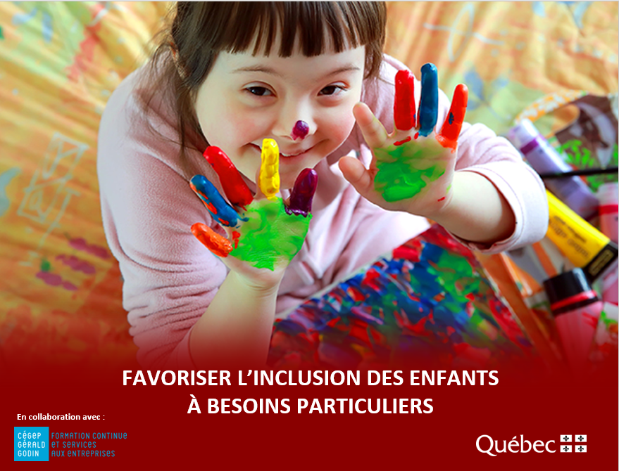


FICHE-CANEVAS A

BESOINS PARTICULIERS

Situation | En emploi
Intentions de communication | - Compréhension orale  - Comprendre des explications sur l’accueil d’un enfant à besoins particuliers  - Production orale  - Promouvoir l’inclusion d’enfants à besoins particuliers
Support
Allez sur Internet, par exemple sur YouTube, et faites une recherche avec « garderie inclusion besoins particuliers ».
Choisissez une vidéo parmi les plus récentes.
Inscrivez les informations sur la vidéo trouvée :

Fiche informative sur la vidéo choisie
Titre : |  | Durée :
Source : |  | Autrice ou Auteur :

Éléments langagiers | - Le vocabulaire  - La forme passive

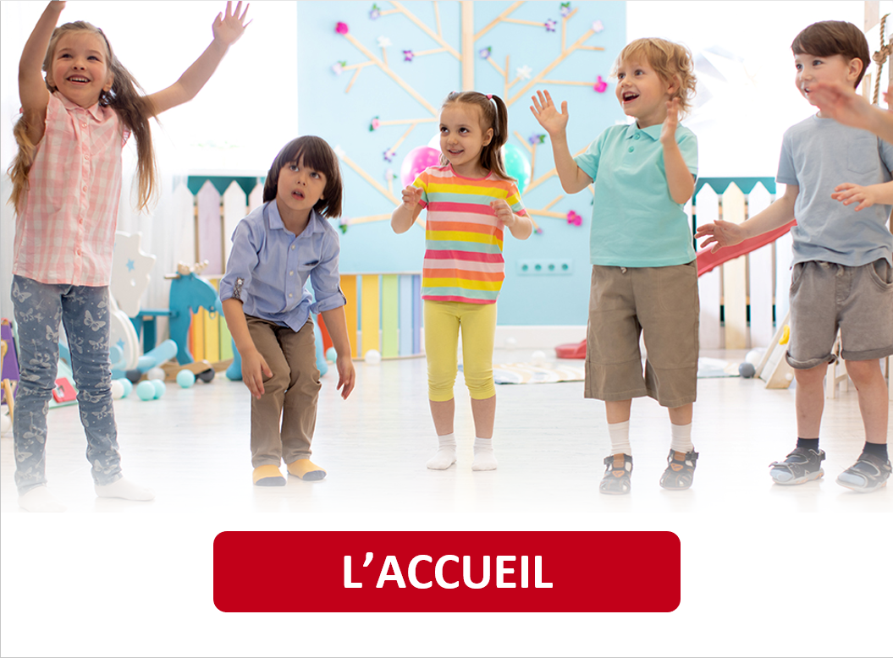

ACTIVITÉ 1
INDICES VISUELS ET REMUE-MÉNINGES

- Pourquoi avez-vous sélectionné cette vidéo?

- Dans le contexte d’intégration d’enfants à besoins particuliers, que signifie « besoin particulier »?

- Avez-vous déjà eu des enfants à besoins particuliers dans votre entourage? Comment se passait leur intégration? Qu’est-ce qui était mis en place pour les inclure?

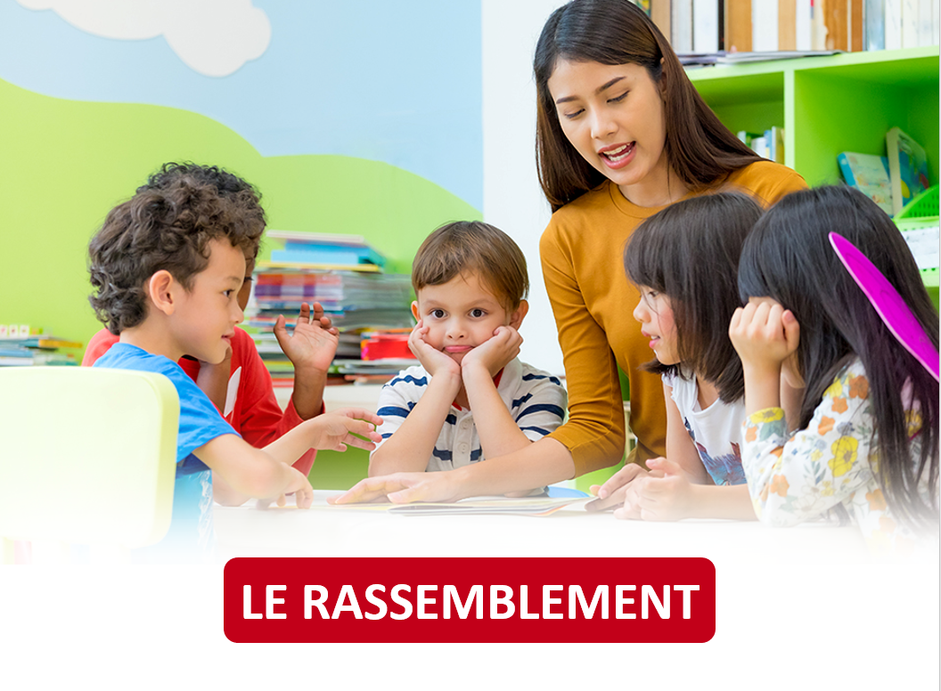

ACTIVITÉ 2
Sujets abordés

Regardez la vidéo, puis répondez aux questions.

- Complétez le tableau du contexte de communication.

Circonstances et personnes participantes
Où? |  | Intention de la vidéo?
Quand? |  | Qui?

- À qui s’adresse la vidéo?
☐ Au personnel d’un service de garde
☐ Aux parents d’enfants à besoins particuliers
☐ À des étudiantes et à des étudiants en éducation spécialisée
☐ Autre : ___________________

- Cochez les sujets abordés dans la vidéo.
☐ Les caractéristiques et critères d’un besoin particulier ou spécifique
☐ Une définition de l’approche inclusive dans un service de garde éducatif
☐ Les ajustements nécessaires pour accueillir des enfants à besoins particuliers
☐ Les avantages d’accueillir des enfants présentant des besoins particuliers
☐ Les défis posés par l’accueil d’enfants présentant des besoins particuliers
☐ Autre : _______________________

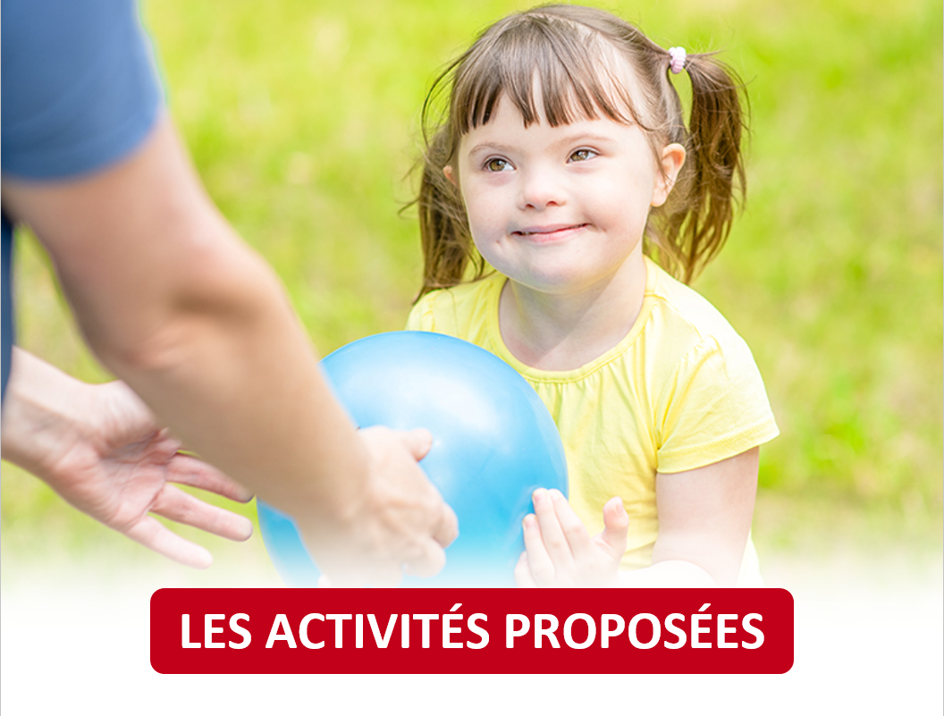

ACTIVITÉ 3
Vocabulaire


  - Notez quelques mots et expressions difficiles entendus dans la vidéo. Cherchez-en la signification.
 | Mots et expressions | Significations

  - Élaborez une phrase complète avec les mots et expressions de l’exercice précédent. Vous pouvez faire cet exercice à l’oral.
 | Mots et expressions | Phrases

- Utilisez les mots proposés pour compléter le texte sur l’inclusion des enfants à besoins particuliers.
bénéficier – développement – empathie – handicap – requiert – stimulant

L’enfant ayant des besoins particuliers souvent plus d’aide ou plus de temps pour accomplir certaines tâches. Par exemple, un enfant vivant avec un physique peut avoir besoin d’aide pour manger, pour se laver et pour s’habiller.
En l’accueillant avec et bienveillance dans un environnement et sécuritaire, on favorise son
global à un rythme adapté à ses besoins. Par ailleurs, l’aide d’une personne accompagnatrice permet à l’enfant de participer aux différentes activités et d’en au même titre que les autres enfants.


Vous pouvez consulter les réponses de cette activité à la fin du document.

ACTIVITÉ 4
Grammaire
- Relevez dans la vidéo, s’il y a lieu, des phrases à la forme passive.
 | Phrases à la forme passive
Ex. | Des aménagements ont été effectués par le CPE afin d’accueillir des enfants à besoins particuliers.

- Mettez les phrases à la forme passive.
 | Forme active | Forme passive
 | Le personnel éducateur a compris l’importance d’accueillir cet enfant.
 | Le personnel éducateur fera les ajustements nécessaires.
 | Ces aménagements favorisent la participation sociale de l’enfant.
 | Cet enfant fournit un effort supplémentaire.
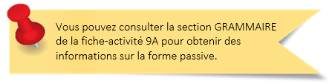

Vous pouvez consulter les réponses de cette activité à la fin du document.
ACTIVITÉ 5
Phonétique et FranÇAIS PArlé
A. Relevez trois phrases significatives de la vidéo. Vous pouvez aussi reprendre les phrases à la forme passive que vous avez notées à l’activité 4.1.

Phrases


- Écoutez les phrases de nouveau, répétez-les, puis enregistrez-vous.

- Écoutez votre enregistrement et recommencez l’activité au besoin.

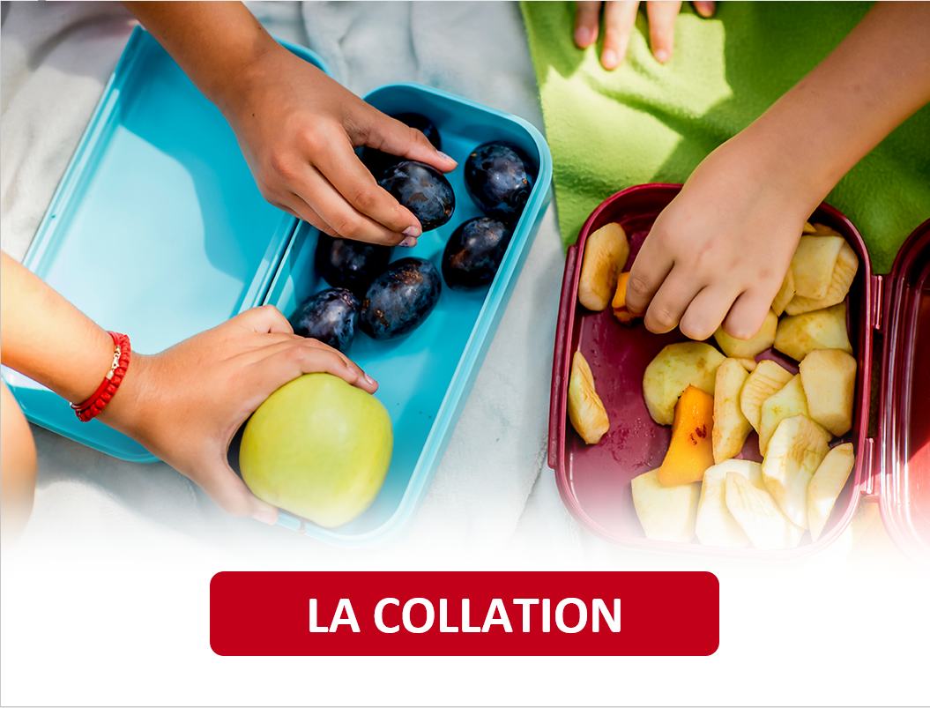

ACTIVITÉ 6

Qu’en dites-vous?

Regardez la vidéo, puis répondez aux questions.

- Que propose-t-on dans la vidéo pour favoriser l’inclusion des enfants à besoins particuliers?

- Quels sont les besoins communs à tous les enfants mentionnés dans la vidéo?
☐ Le besoin de se nourrir
☐ Le besoin de jouer
☐ Le besoin de dormir
☐ Le besoin d’apprendre à vivre en groupe
☐ Le besoin de se sentir aimé(e)
☐ Autre : _______________________

- Quels sont les avantages
mentionnés de l’inclusion
d’enfants à besoins
particuliers?

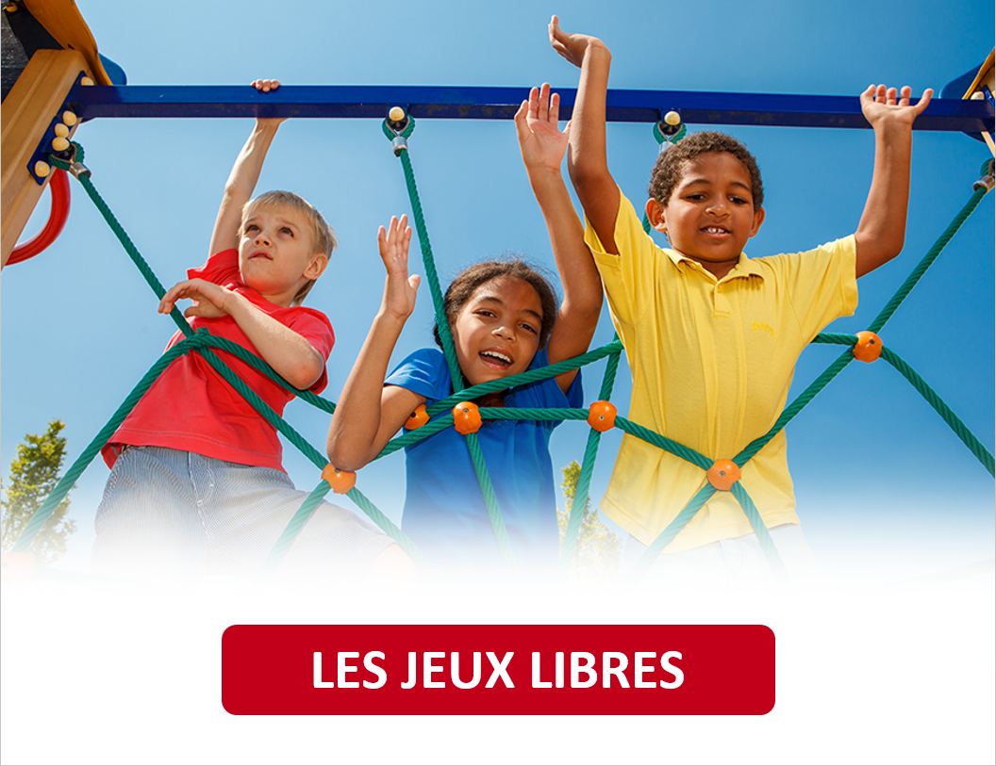


ACTIVITÉ 7
promouvoir l’inclusion d’enfants à besoins particuliers
Lors d’une rencontre avec les parents de la garderie, vous prenez la parole pour annoncer l’arrivée d’un enfant à besoins particuliers. Reprenez ce que vous avez appris dans la vidéo pour promouvoir l’inclusion de cet enfant dans votre milieu de garde. Soulignez les actions qui seront entreprises par le personnel éducateur et comment cela bénéficiera à l’ensemble du service de garde.
- Enregistrez votre présentation.
- Écoutez votre enregistrement et recommencez l’activité au besoin.
- Faites écouter l’enregistrement à une personne qui parle français afin d’avoir son avis sur le contenu et sur la qualité de la langue.

CORRIGÉ

3.3
Utilisez les mots proposés pour compléter le texte sur l’inclusion des enfants à besoins particuliers.
L’enfant ayant des besoins particuliers requiert souvent plus d’aide ou plus de temps pour accomplir certaines tâches Par exemple, un enfant vivant avec un handicap physique peut avoir besoin d’aide pour manger, pour se laver et pour s’habiller.
En l’accueillant avec empathie et bienveillance dans un environnement stimulant et sécuritaire, on favorise son développement global à un rythme adapté à ses besoins. Par ailleurs, l’aide d’une personne accompagnatrice permet à l’enfant de participer aux différentes activités et d’en bénéficier au même titre que les autres enfants.

4.2
Mettez les phrases à la forme passive.
 | Forme active | Forme passive
 | Le personnel éducateur a compris l’importance d’accueillir cet enfant. | L’importance d’accueillir cet enfant a été comprise par le personnel éducateur.
 | Le personnel éducateur fera les ajustements nécessaires. | Les ajustements nécessaires seront faits par le personnel éducateur.
 | Ces aménagements favorisent la participation sociale de l’enfant. | La participation sociale de l’enfant est favorisée par ces aménagements.
 | Cet enfant fournit un effort supplémentaire. | Un effort supplémentaire est fourni par cet enfant.

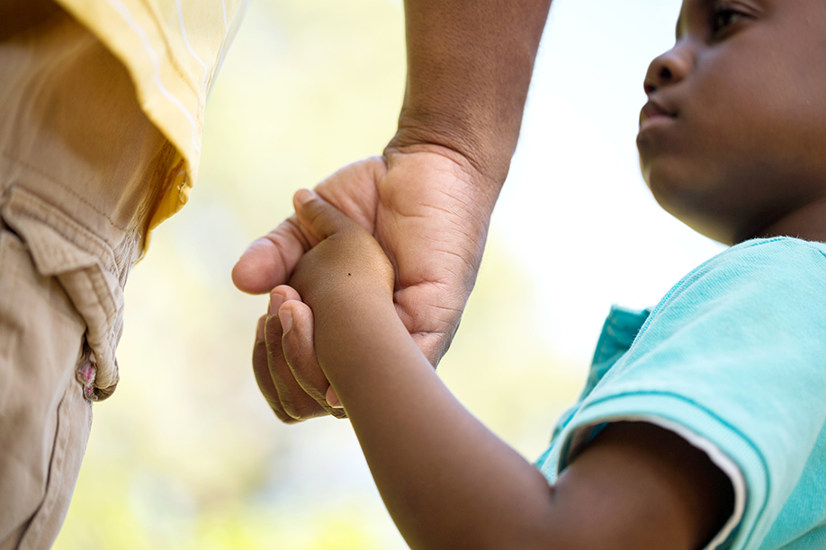

lE RETOUR À LA MAISON
Maintenant que vous avez terminé les activités de cette tâche, prenez quelques minutes pour faire un retour sur vos apprentissages.

J’ai trouvé la vidéo…
☐ facile à comprendre.
☐ facile à comprendre, malgré des mots et des expressions inconnus.
☐ difficile à comprendre.

Je suis capable de… | Oui | En partie | Pas encore
comprendre des explications sur l’accueil d’un enfant à besoins particuliers. | ☐ | ☐ | ☐
promouvoir l’inclusion d’enfants à besoins particuliers. | ☐ | ☐ | ☐
utiliser la forme passive. | ☐ | ☐ | ☐



STRATÉGIES D’AUTOAPPRENTISSAGE
Au besoin, faites les activités de la fiche-canevas avec une autre vidéo sur le même thème. Refaites la Fiche-activités 9A ou passez à l’étape suivante.





DE L’ORAL À L’ÉCRIT
Téléchargez la Fiche-activités 9B et faites les activités proposées.



PASSEZ À UNE NOUVELLE TÂCHE
Choisissez une Fiche-activités, A ou B.

